R8.8.1施行「健康保険法施行令等の一部を改正する政令」反映版

富山県内市町村における福祉医療費助成事業の現物給付（併用レセプト方式）の手引き
（保険医療機関、保険薬局、
訪問看護ステーション用）

第3.2稿（令和８年７月31日）

富山県厚生部

※過去の改訂内容については、別に改訂状況をご覧願います。
※必要に応じて、適宜時点修正いたしますので、あらかじめご了承願います。
窓口での負担割合が記載されている場合は、負担割合適用後の負担額を窓口で徴収して下さい。
目次

第１章 富山県内市町村における福祉医療費の助成方法について  １ 福祉医療費助成制度の概要  ２ 併用レセプトについて  ３ 他の公費負担医療制度との優先関係  ４ 独立行政法人日本スポーツ振興センターの災害共済給付の取扱い  第２章 受給資格証について  １ 受給資格証の様式  ２ 公費負担者番号の構成  第３章 自己負担金の徴収  第４章 高額療養費について  １ 被用者保険（社保）の場合  ２ 国民健康保険（国保組合含む）及び後期高齢者医療の場合  ３ 高齢者医療費助成（65歳～69歳軽度）の自己負担上限額  第５章 レセプトの記載事項・参考例  １ 併用レセプト作成にあたっての留意点  ２ 併用レセプト記載例  Ｑ＆Ａ  資料編  １ 市町村公費負担者番号及び助成内容一覧  ２ 市町村子ども医療費助成実施状況一覧  ３ 問合せ先一覧 | １  １  ４  ５  ７  ８  ８  ９  10  11  11  12  14  16  16  17  42  43  47  48

第１章 富山県内市町村における福祉医療費の助成方法について

１ 福祉医療費助成制度の概要
（１）福祉医療費助成制度の概要
富山県内の市町村では、乳幼児等、ひとり親家庭の親子や障害者などの福祉の増進を図るため、受診者が保険医療機関、保険薬局及び訪問看護ステーション（以下、「医療機関等」という。）の窓口において負担する保険診療、保険調剤、訪問看護等に係る医療費に対する助成制度（福祉医療費助成事業、以下、「福祉医療費」という。）を設けています。
助成事業の区分や助成対象は、P２のとおりです。これは、富山県内の全市町村で実施されている事業を記載しており、この内容に上乗せ、または独自で助成事業を行っている市町村もありますので、詳しくは、お住まいの市町村の担当課（P49）にお問い合わせください。

（２）福祉医療費の助成方法
福祉医療費の助成方法は、心身障害者（65歳以上重度・中度）は市町村によって「現物給付（老人医療費請求書方式）」、「償還払方式」、「自動償還払方式」に分かれており、それ以外は全て「現物給付（併用レセプト方式）」となっています。
この度、心身障害者（65歳以上重度・中度）医療費についても、令和７年８月から「現物給付（併用レセプト方式）」に移行されることとなりました。
本手引きは、心身障害者（65歳以上重度・中度）医療費助成を含めた併用レセプト方式の概要を説明するものです。医療機関等においては、この手引きをご活用ください。
また、入善町単独の医療費助成も令和７年１０月から「現物給付（併用レセプト方式）」に移行されることとなりました。詳しくは、P.45をご参照ください。
なお、国では医療DX（※）の実現に向けた取り組みが進められています。本手引きは国の取り組みに合わせて適宜修正する可能性があります。

（※）保健・医療・介護の各段階（疾病の発症予防、受診、診察・治療・薬剤処方、診断書等の作成、診療報酬の請求、医療介護の連携によるケア、地域医療連携、研究開発など）において発生する情報やデータを、全体最適された基盤（クラウドなど）を通して、保健・医療や介護関係者の業務やシステム、データ保存の外部化・共通化・標準化を図り、国民自身の予防を促進し、より良質な医療やケアを受けられるように、社会や生活の形を変えること

＜福祉医療費助成制度の概要＞
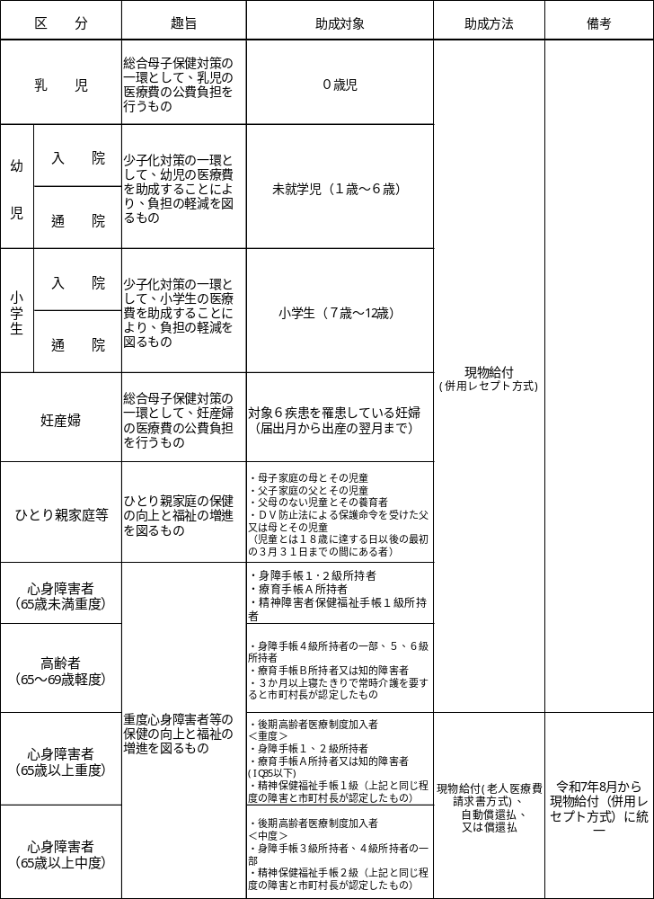

（参考）福祉医療費助成制度の助成方式による分類とその概要
- 現物給付
受給者が医療機関等の窓口において、市町村が発行する「福祉医療費受給資格証（以下、「受給資格証」という。）」を提示することで、健康保険法第74条等に規定する一部負担金（３割、２割又は１割。以下、「保険診療等の一部負担金」という。）の額から、市町村の福祉医療による助成金額を差し引いた額を支払います。福祉医療費の区分により、窓口の支払いがない（無料）の場合もあります。
①併用レセプト方式
医療機関等は、「公費負担者番号」及び「受給者番号」を診療報酬明細書（以下、「レセプト」という。）に記載することで、医療保険分と併せて富山県国民健康保険団体連合会又は社会保険診療報酬支払基金富山支部（以下、「審査支払機関」という。）に福祉医療費を請求します。
②老人医療費請求書方式
医療機関等は、医療保険分はレセプトにより審査支払機関に請求し、福祉医療費分は「老人医療費請求書」により市に請求します。富山市の65歳以上重中度医療費のみで採用されていますが、併用レセプト方式への移行に伴い廃止されます。
- 償還払方式
受診者が医療機関等に対して保険診療等の一部負担金を支払い、受診者が市町村の窓口で助成額の請求を行い、現金の給付を受ける方式です。
- 自動償還払方式
受診者が医療機関等に対して保険診療等の一部負担金を支払い、後日、市町村から助成額が自動で振り込まれる方式です。南砺市の65歳以上重中度医療費のみで採用されています。

２ 併用レセプトについて
（１）併用レセプト方式とは
福祉医療費の現物給付方式における請求方法の一つであり、受給者は、医療機関等の窓口で被保険者証とともに「受給資格証」を提示することにより、「受給資格証」に記載された自己負担金（又は無料）を支払うことで、医療サービスを受けることができます。医療機関等は、受給者から提示された「受給資格証」に記載された「公費負担者番号」及び「受給者番号」をレセプトに併記することにより、医療保険と併せて福祉医療費を請求します。

（２）事業の実施主体
富山県内市町村

（３）対象となる福祉医療制度
①乳幼児・子ども医療費助成
②妊産婦医療費助成
③ひとり親家庭等医療費助成
④心身障害者医療費助成（65歳未満重度）
⑤高齢者医療費助成（65歳～69歳軽度）
⑥心身障害者医療費助成（65歳以上重度）
⑦心身障害者医療費助成（65歳以上中度）
※⑥、⑦は令和７年８月分から新たに公費負担者番号（Ｐ46参照）が設定されます。

（４）現物給付の対象者及び対象となる医療費
①対象者
市町村が定めるもの。Ｐ43～46をご確認ください。
②対象となる医療費
県内の医療機関等で負担する医科、歯科、調剤、訪問看護療養費（以下、「医療費等」という。）の法定負担割合の一部負担金額から福祉医療費の自己負担金を除いた金額（入院時食事療養費除く）。

（５）自己負担金
上記（３）の⑤高齢者医療費助成（65歳～69歳軽度）のすべての対象者及び⑦心身障害者医療費助成（65歳以上中度）の一部の対象者は、自己負担金が生じますので、受給資格証に規定された自己負担分を窓口で徴収願います。
詳しくは、第３章（Ｐ10）で解説します。

（６）福祉医療費の請求方法
現物給付方式による福祉医療費の請求は、併用レセプト方式により行います。
なお、現物給付の対象とならない場合については、従前どおり受給者が医療機関等の窓口で保険診療等の一部負担金を支払った後に、受給者が市町村の窓口で助成額の償還払請求の手続きを行います。

（７）現物給付の取扱いとならないもの
次の場合には、現物給付の取扱いとなりませんので通常の保険診療等の取扱いとして自己負担額を窓口で請求してください。併用レセプト方式で請求を行った場合は返戻となりますのでご留意願います。
○ 償還払方式となる場合
①受診日に医療機関等で受給資格証の提示がない場合
②富山県外での保険診療等の場合
○ 福祉医療費の助成対象外の場合
①健康保険が適用されない医療サービスの場合
②交通事故等第三者行為による診療の場合
③学校や保育所での負傷や疾病など、独立行政法人日本スポーツ振興センターの災害共済給付の対象となる場合
④窓口支払（負担）のない公費負担医療制度（生活保護法による医療扶助、未熟児の養育医療など）等により福祉医療費の請求がない場合

３ 他の公費負担医療制度との優先関係
「福祉医療費」よりも、他の公費負担医療制度が優先して適用となります。公費負担医療制度は、次頁をご覧ください。
ただし、先に適用した公費負担医療制度に受給者負担金がある場合は、当該受給者負担金について、「福祉医療費」の助成対象となります。
こども医療費助成等により窓口での支払い0円
（例）医療費30,000円、小児慢性特定疾病医療（自己負担2,500円）の場合
医療保険分（8割）  24,000円 | 小慢分  3,500円 | 福祉医療費分  2,500円
保険診療等の一部負担金6,000円

（例）医療費90,000円、更生医療（自己負担１割）、自己負担上限なしの場合
医療保険分（7割）  63,000円 | 更生医療分  18,000円 | 福祉医療費分  9,000円
保険診療等の一部負担金27,000円

【公費負担医療制度一覧】（令和６年４月現在）
名称 | 法別番号
戦傷病者特別援護法による療養の給付 | 13
戦傷病者特別援護法による更生医療 | 14
原子爆弾被爆者に対する援護に関する法律による認定疾病医療 | 18
感染症の予防及び感染症の患者に対する医療に関する法律による新感染症の患者の入院 | 29
心神喪失等の状態で重大な他害行為を行った者の医療及び観察等に関する法律による医療の実施に係る医療の給付 | 30
感染症の予防及び感染症の患者に対する医療に関する法律による結核患者の適正医療 | 10
感染症の予防及び感染症の患者に対する医療に関する法律による結核患者の入院 | 11
精神保健及び精神障害者福祉に関する法律による措置入院 | 20
障害者総合支援法による更生医療 | 15
障害者総合支援法による精神通院医療 | 21
障害者総合支援法による育成医療 | 16
障害者総合支援法による療養介護医療及び基準該当療養介護医療 | 24
麻薬及び向精神薬取締法による入院措置 | 22
感染症の予防及び感染症の患者に対する医療に関する法律による一類感染症等の患者の入院 | 28
児童福祉法による療育の給付 | 17
児童福祉法による肢体不自由児通所医療及び障害児入所医療 | 79
原子爆弾被爆者に対する援護に関する法律による一般疾病医療費 | 19
母子保健法による養育医療 | 23
児童福祉法による小児慢性特定疾病医療 | 52
難病の患者に対する医療等に関する法律による特定医療 | 54
特定疾患治療費、先天性血液凝固因子障害等治療費、水俣病総合対策費の国庫補助による療養費及び治療研究費、茨城県神栖町における有機ヒ素化合物による環境汚染及び健康被害に係る緊急措置事業要綱による医療費及びメチル水銀の健康影響による治療研究費 | 51
肝炎治療特別促進事業に係る医療の給付 | 38
児童福祉法の措置等に係る医療の給付 | 53
石綿による健康被害の救済に関する法律による医療費の支給 | 66
特定Ｂ型肝炎ウイルス感染者給付金等の支給に関する特別措置法による定期検査費及び母子感染防止医療費の支給 | 62
中国残留邦人等の円滑な帰国の促進及び永住帰国後の自立の支援に関する法律第14条第4項に規定する医療支援給付 | 25
生活保護法による医療扶助 | 12

４ 独立行政法人日本スポーツ振興センターの災害共済給付の取扱い
「福祉医療費」の受給者が、学校管理下での負傷又は疾病により受診した場合には、次の点に留意してください。
①学校管理下での負傷又は疾病など、独立行政法人日本スポーツ振興センターの災害共済給付の対象となる医療費については、「福祉医療費」の助成対象とはなりません。
②保護者から学校管理下での負傷又は疾病であることの申し出があった場合は、「福祉医療費」を使わずに、保険診療等の一部負担金（３割又は２割）を受給者又は保護者に請求してください。

第２章 受給資格証について

福祉医療費の併用レセプト方式による現物給付を行うには、市町村が発行する受給資格証が必要になります。年度更新や有効期限到達等により資格が喪失している場合や、助成制度や居住市町村の変更などにより「公費負担者番号」や「受給者番号」が変更されている場合がありますので、医療機関等の窓口では、受診の都度、受給資格証の提示を求め、内容を確認していただくようお願いします。
なお、居住市町村の変更があった場合（住所地特例該当の場合を除く※）、変更後の「公費負担者番号」及び「受給者番号」をレセプトに記載ください。変更前の市町村の受給資格証は使用できず、変更後の市町村の受給資格証が手元にない場合は、受給者から転居後の市町村窓口へ給付を申請する「償還払方式」の取扱いとなります。
医療機関等では、保険診療等の一部負担金（３割、２割又は１割）を窓口で請求してください。

※ 住所地特例（高齢者の医療の確保に関する法律 第55条など）
市区町村等が保険者となる社会保障制度について、通常、住所を異動した場合は異動に伴い保険者が変更されるが、住所地特例対象施設（介護保険施設等）へ入所・入居することにより住所を異動した場合は、異動前の地方自治体が保険者を継続する特例

１ 受給資格証の様式
市町村によって多少異なりますが、現物給付方式の受給資格証は概ね次のとおりです。
○乳幼児・子ども医療費助成の例 ○高齢者医療費助成(65歳～69歳軽度)の例
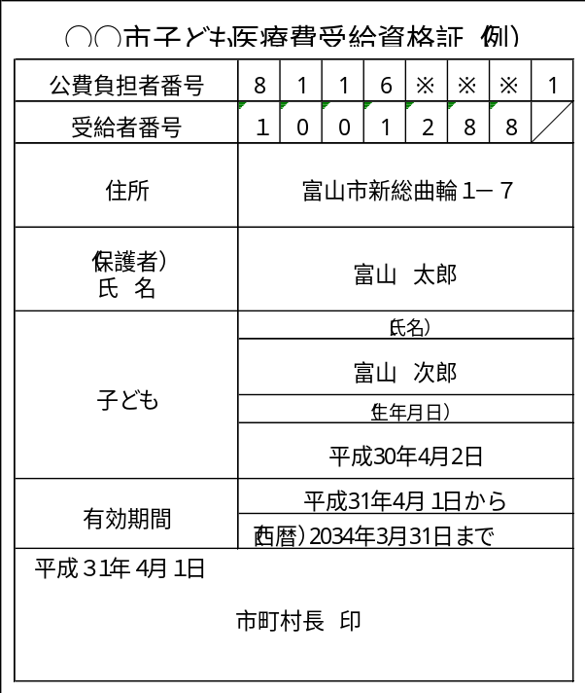
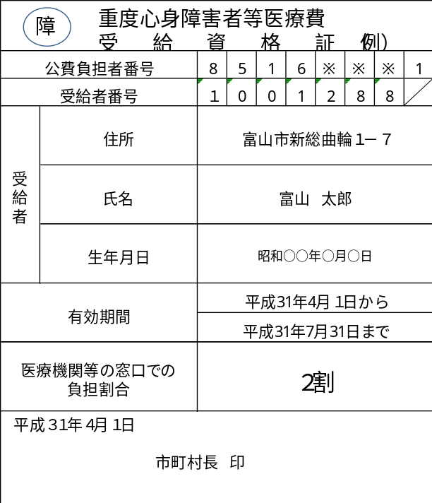

窓口での負担割合が記載されている場合は、その負担額を窓口で徴収して下さい。

○心身障害者医療費助成(65歳以上中度)の例
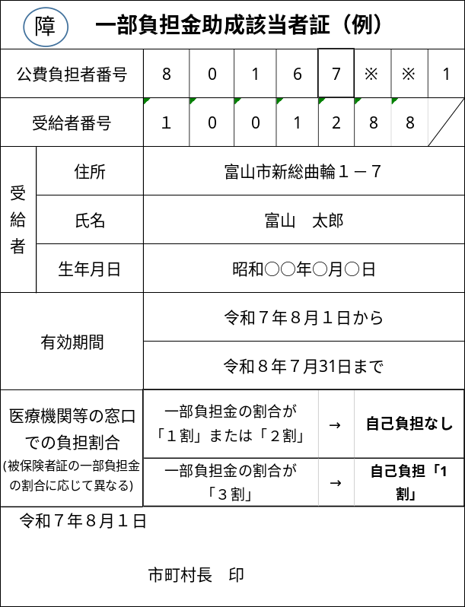
後期高齢者医療被保険者証に記載されている「一部負担金の割合」に応じて、医療機関等の窓口での負担割合が異なりますので、必ず被保険者証をご確認ください。
２ 公費負担者番号の構成
公費負担者番号は、８桁の算用数字から構成されています。
県内市町村ごとの番号の一覧はＰ43～46の「市町村公費負担者番号及び助成内容一覧」をご覧ください。

法別 |  | 都道府県 |  | 実施機関 |  |  | 検証
 |  | １ | ６

法別番号 | 「８１」…乳幼児・子ども医療費助成  「８２」…妊産婦医療費助成  「８３」…ひとり親家庭等医療費助成  「８４」…心身障害者医療費助成（65歳未満重度）  「８５」…高齢者医療費助成（65歳～69歳軽度）  「８０※」…心身障害者医療費助成（65歳以上重度）  「８０※」…心身障害者医療費助成（65歳以上中度）  ※同じ法別番号であるため混同しないよう、実施機関番号の1桁目を重度は「6」、中度は「7」とし区別します。
都道府県番号 | 富山県の番号は「16」になります。
実施機関番号 | 市町村にそれぞれ３桁の番号が決められています。
検証番号 | 国で定めた計算式に基づいて算出される番号になります。

第３章 自己負担金の徴収

高齢者医療費助成（65歳～69歳軽度）及び心身障害者医療費助成（65歳以上中度）の一部（※）については、自己負担金が受給資格証に記載された負担割合となるよう医療費助成が適用されます。
そのため、福祉医療費に自己負担が発生する場合は、受給資格証に記載された負担割合を総医療費に適用した自己負担額を医療機関等の窓口で徴収し、本来の自己負担との差額を福祉医療費分として審査支払機関に請求していただくことになります。

（例）医療費30,000円 高齢者医療費助成（65歳～69歳軽度）
保険診療等の一部負担金（3割）

医療保険分（7割）  21,000円 | 福祉医療費分  3,000円 | 自己負担分  （総医療費の2割）  6,000円

窓口徴収
併用レセプトで併せて審査支払機関に請求24,000円

（例）医療費30,000円 心身障害者医療費助成（65歳以上中度）の一部
保険診療等の一部負担金（3割）

医療保険分（7割）  21,000円 | 福祉医療費分  6,000円 | 自己負担分  (総医療費の1割)  3,000円

窓口徴収
併用レセプトで併せて審査支払機関に請求27,000円

※心身障害者医療費助成（65歳以上中度）の受給者は、後期高齢者医療被保険者証の一部負担金の割合に応じて、福祉医療費による負担割合が異なります。
○被保険者証の一部負担金の割合が３割の場合
→福祉医療費助成の適用により、総医療費の１割が自己負担となります。
○被保険者証の一部負担金の割合が１割又は２割の場合
→福祉医療費助成の適用により、自己負担なしとなります。

第４章 高額療養費について

高額療養費に該当する場合、限度額適用後のなお残る自己負担に福祉医療費を適用します。ただし、高額療養費の自己負担限度額が福祉医療費の自己負担額を下回るケースなどでは、福祉医療費が適用されない場合もあります。
また、自己負担限度額については、加入する保険によって取扱いが異なる場合がありますのでご留意願います。

１ 被用者保険（社保）の場合
被用者保険に加入する70歳未満の受給者の高額療養費は、平成18年厚生労働省告示により、国の公費負担医療制度と同様に、原則として、「ウ：標準報酬月額28万円～50万円」で算定します。
限度額適用認定証が提示された場合でも、その区分でなく、「ウ：標準報酬月額28万円～50万円」で算定します。（ただし、入院時食事療養費については、提示された区分に応じた標準負担額を徴収することになります。）
例外として、特定疾患治療研究事業（法別51）、小児慢性特定疾病医療支援事業（法別52）、難病法に係る特定医療費助成制度（法別54）と併用する場合、これらの制度の受給者証に記載された高額療養費の適用区分で算定します。

○福祉医療費適用により自己負担金を徴収しない場合（P24【事例8】P25【事例9】）
医療保険分 | 保険診療等の一部負担金
医療保険分 | 高額療養費  保険者負担額 | 福祉医療費分

併用レセプトで併せて審査支払機関に請求
自己負担限度額
この金額のみを窓口で徴収してください

○福祉医療費の自己負担金を徴収する場合（P32【事例13】）
医療保険分 | 保険診療等の一部負担金
医療保険分 | 高額療養費  保険者負担額 | 福祉医療費分 | 自己負担

自己負担限度額
併用レセプトで併せて審査支払機関に請求
この金額のみを窓口で徴収してください

○福祉医療費が適用されない場合（P31【事例12】）
医療保険分 | 保険診療等の一部負担金
医療保険分 | 高額療養費  保険者負担額 | 自己負担
併用レセプトで併せて審査支払機関に請求
自己負担限度額
保険単独として審査支払機関に請求
（公費を記載する併用レセプトで請求する場合は、事例を参照ください）
自己負担限度額

＜高齢者医療費助成（65歳～69歳軽度）における留意点＞
・富山市、入善町のみ該当となる70歳～74歳の高齢受給者の方については、原則として「一般所得者」の区分で算定します（【事例13-1】）。
・高齢者医療費助成（65歳～69歳軽度）では、窓口で「２割（又は１割）」の自己負担を定めておりますが、「限度額適用認定証（区分「エ」や「オ」等）」が提示され、福祉医療費の自己負担額が提示された限度額を超える場合は、窓口での徴収額（福祉の自己負担額）は、提示された限度額までとしてください（【事例13-2】）。（70歳～74歳の高齢受給者の低所得者においても同様です。）

２ 国民健康保険（国保組合含む）及び後期高齢者医療の場合
高額療養費の支給要件として、国保法施行規則第27条の12（後期高齢者医療の場合は、高齢者医療確法施行規則第13条）に地方単独事業は公費負担医療として規定されていないため、国民健康保険（国保組合含む）及び後期高齢者医療の高額療養費は、各所得区分に応じて算定します。
高額療養費の算定が予想される場合は、あらかじめ限度額適用認定証又は限度額適用認定証・標準負担額減額認定証の申請を行うよう受給者・保護者に案内をお願いいたします。

①限度額適用認定証又は限度額適用認定証・標準負担額減額認定証が提示された場合
所得区分に応じて、自己負担限度額を計算し、レセプトに記載してください。
なお、窓口での徴収額は福祉医療費の自己負担分のみとなります。

○福祉医療費適用により自己負担金を徴収しない場合（P28【事例11】）
医療保険分 | 保険診療等の一部負担金
医療保険分 | 高額療養費  保険者負担額 | 福祉医療費分

自己負担限度額
併用レセプトで併せて審査支払機関に請求

○福祉医療費の自己負担金を徴収する場合（P30【事例11-2】）
医療保険分 | 保険診療等の一部負担金
医療保険分 | 高額療養費  保険者負担額 | 福祉医療費分 | 自己負担

自己負担限度額（一般・上位・低所得）
併用レセプトで併せて審査支払機関に請求
この金額のみを窓口で徴収してください

○福祉医療費が適用されない場合（P29【事例11-1】）
医療保険分 | 保険診療等の一部負担金
医療保険分 | 高額療養費  保険者負担額 | 自己負担

保険単独として審査支払機関に請求
（公費を記載する併用レセプトで請求する場合は、事例を参照ください）

自己負担限度額

②限度額適用認定証又は限度額適用認定証・標準負担額減額認定証が提示されなかった場合
医療機関等において所得区分を把握できないため、自己負担限度額の計算及びレセプトへの記載は必要ありません。後日、市町村の福祉医療費担当課と国保保険者・後期高齢者医療保険者で調整いたします。
なお、提示されなかった場合も、窓口での徴収額は福祉医療費適用後の自己負担分のみとなります。

○福祉医療費適用により自己負担金を徴収しない場合（P26【事例10】）
医療保険分 | 保険診療等の一部負担金
医療保険分 | 福祉医療費分

併用レセプトで併せて審査支払機関に請求

○福祉医療費の自己負担金を徴収する場合（P27【事例10-1】）
医療保険分 | 保険診療等の一部負担金
医療保険分 | （高額療養費）  →福祉医療費として請求 | 福祉医療費 | 自己負担

自己負担限度額（計算不要）
併用レセプトで併せて審査支払機関に請求
この金額のみを窓口で徴収してください

３ 高齢者医療費助成（65歳～69歳軽度）の自己負担上限額
一部の市町村（P45参照）では、住民税非課税世帯の65歳～69歳の受給者に対し、高齢者医療費助成としての「重度心身障害者等医療費限度額適用認定証」（下記例）を発行し、医療保険の自己負担限度額以下の高齢者医療費助成としての負担上限額を定めております。
※医療保険者が発行する「限度額適用認定証」とは異なります。
当該証の提示を受けた場合、窓口徴収の上限額は、以下のとおり70歳～74歳の低所得者区分Ⅰ又はⅡの高額療養費の限度額と同額までとしていただくよう、お願いいたします。レセプトには、公費の一部負担金の欄に適用した限度額を記載ください。
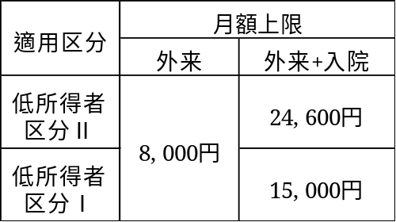
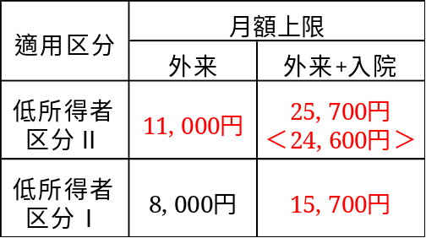
○適用区分と自己負担限度額
～令和８年７月
令和８年８月～
○重度心身障害者等医療費限度額
適用認定証の例

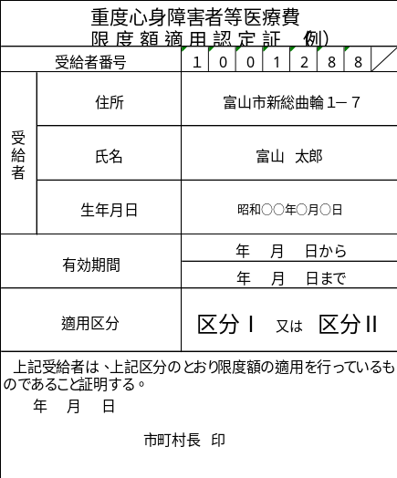

※一医療機関ごと
※＜＞は多数回該当の場合

〔参考事例〕
総医療費 １００万円
入院日数 １０日
福祉医療費自己負担 なし（乳幼児医療費助成の場合）
所得階層 区分ウ（標準報酬月額28万～50万円の方）
※簡略化のため食事療養費はないものとして計算

自己負担限度額＝85,800円＋(総医療費（1,000,000円）－286,000円)×1％
＝92,940円

【医療費内訳】
800,000円  保険給付額（8割） | 200,000円  保険診療等の一部負担金の額（２割）
 | 107,060円  高額療養費  保険者負担分 | 92,940円  高額療養費の自己負担限度額
92,940円
乳幼児医療費分

高額療養費の自己負担限度額についての考え方は、下記のとおりです。

① 被用者保険及び国民健康保険で限度額適用認定証の提示がある場合
自己負担限度額：92,940円
→この金額を保険給付の負担金欄に記載してください。

② 被用者保険で限度額適用認定証の提示がない場合
自己負担限度額：92,940円
→限度額は確認できますが、レセプトへの記載は必要ありません。

③ 国民健康保険で限度額適用認定証の提示がない場合
自己負担限度額：医療機関等では確認できませんので、レセプトに記載する必要はありません。後日、市町村にて調整します。

第５章 レセプトの記載事項・参考例

１ 併用レセプト作成にあたっての留意点

①福祉医療費の自己負担金が「０円（無料）」の場合は、公費の一部負担金欄に「空白」若しくは「０円」と記載します。P17【事例１】参照

②福祉医療費は、他の公費負担医療を優先しますが、先に適用した公費負担医療制度に受給者負担金が残る場合は、当該受給者負担金について、福祉医療費の対象となります。P22【事例６】参照。

③他の公費負担医療との併用で、医療保険と公費負担医療の点数が異なる場合は、福祉医療費の請求欄は空欄ではなく、総医療費の点数を記載します。（訪問看護ステーションの場合は金額）P23【事例７】参照

④高額療養費が発生するケースは社保と国保で扱いが異なります。P24～34【事例8～13-2】参照

⑤他の公費負担医療との併用で、他の公費負担医療制度を優先した結果、福祉医療費の助成額及び自己負担金がともに「０円」となった場合は、福祉医療費の公費負担者番号を記載は不要でかまいません。Ｐ36【事例15】

⑥自己負担が生じる福祉医療費において、高額療養費の自己負担限度額や他の公費負担医療適用後の自己負担額が、当該負担割合により負担すべき額を下回る場合、福祉医療費の助成額は「０円」となります。その場合、当該福祉医療費の公費負担者番号をレセプトに記載しない保険単独で請求するか、公費負担者番号を記載する併用レセプトで請求する場合は、「療養の給付」の「公費の請求点」をゼロとするか、または「保険の一部負担金」及び「公費の一部負担金」にそれぞれ自己負担限度額を記載ください。P29【事例11-1】P31【事例12】P34【事例13-2】。

⑦公費負担者番号及び受給者番号の記載欄が不足する場合は、不足分についてレセプトの摘要欄に記載してください。
（記載項目：公費負担者番号、受給者番号、実日数（受付回数）、請求点数、負担金額、公費給付対象）P37【事例16】P40【事例19】参照

⑧食事療養費の基準額（640円）は令和６年５月以前の単価です。食事療養費は福祉医療費助成の対象外のため、制度改正により金額が変動した場合においても、更新は行いません。

２ 併用レセプト記載例

【事例１】
医療保険と子ども医療費（81）の併用（医科）
・福祉医療費の自己負担金を徴収しない場合

福祉医療費制度の公費負担者番号及び受給者番号を記載

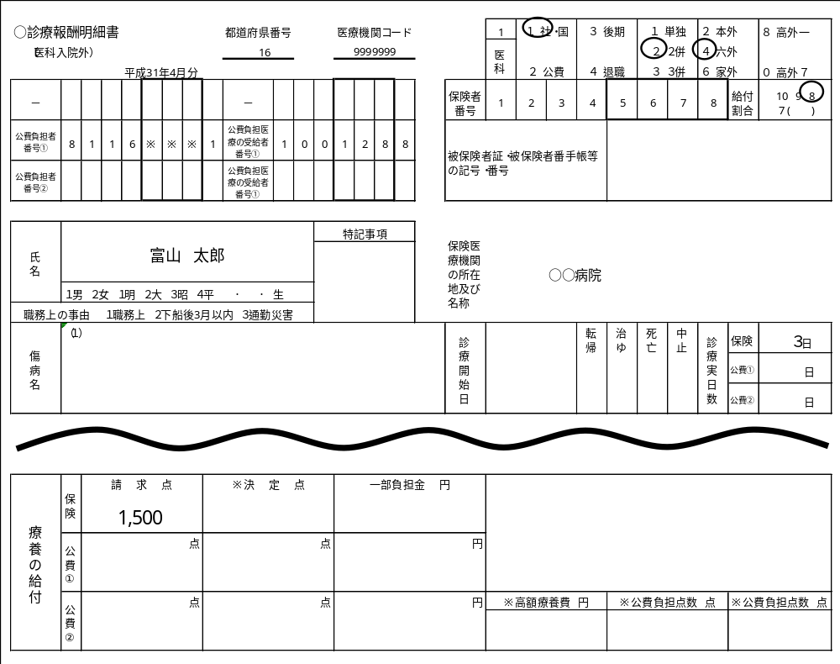
自己負担がない場合は、「空白」若しくは「０」となります。

＜療養の給付の請求金額＞
○医療保険 ：12,000円＝1,500点×10×8割（給付割合）
○福祉医療費： 3,000円＝1,500点×10×2割（負担割合）
○受給者 ： 0円

【事例２】
医療保険と高齢者医療（65歳～69歳軽度・福祉１割負担）の併用（医科）
・福祉医療費の自己負担金を徴収する場合

福祉医療費制度の公費負担者番号及び受給者番号を記載

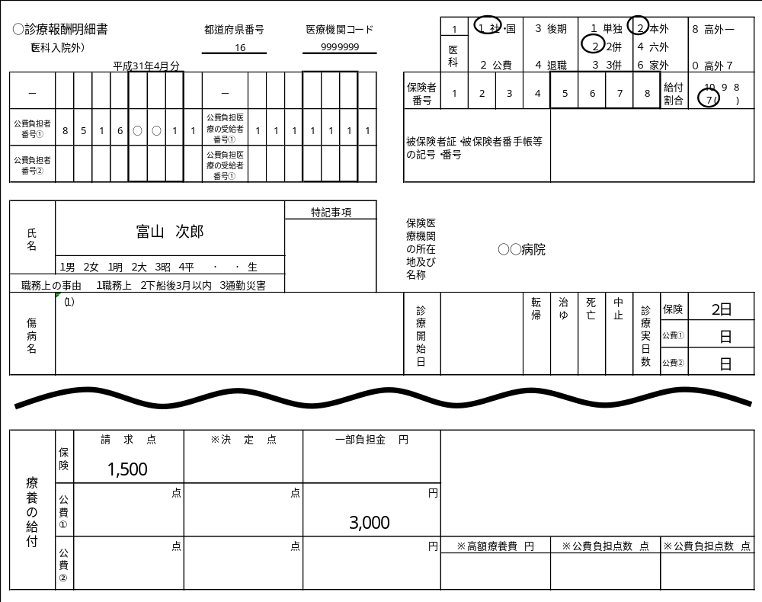
福祉医療の負担分（１割）を除いた、自己負担額（２割）を記載
※窓口での徴収額は「10円単位（10円未満は四捨五入）」となりますが、レセプトは「１円単位」の記載となります。

＜療養の給付の請求金額＞
○医療保険 ：10,500円＝1,500点×10×7割（給付割合）
○福祉医療費： 1,500円＝1,500点×10×1割（負担割合）
○受給者 ： 3,000円＝1,500点×10×2割（負担割合）

【事例３】
妊産婦医療費（82）の対象医療と対象外医療が生じた場合（医科）

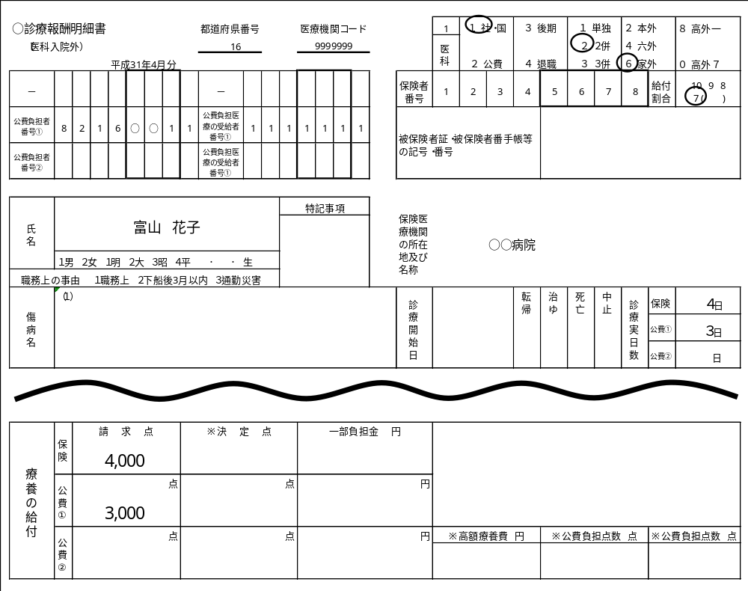

妊産婦医療費助成の対象となる治療分の請求点数を記載

＜療養の給付の請求金額＞
○医療保険 ：28,000円＝4,000点×10×7割
○福祉医療費： 9,000円＝3,000点×10×3割
○受給者 ： 3,000円＝（4,000点－3,000点）×10×3割

【事例４】
月の途中でＡ市からＢ市へ引越しした場合
・同月内において、Ａ市（公①）で２日間受診した後に、Ｂ市（公②）へ転出してＢ市の受給資格証を提示し、１日間のみ受診した場合
Ａ市及びＢ市、両市の福祉医療費制度の
公費負担者番号及び受給者番号を記載

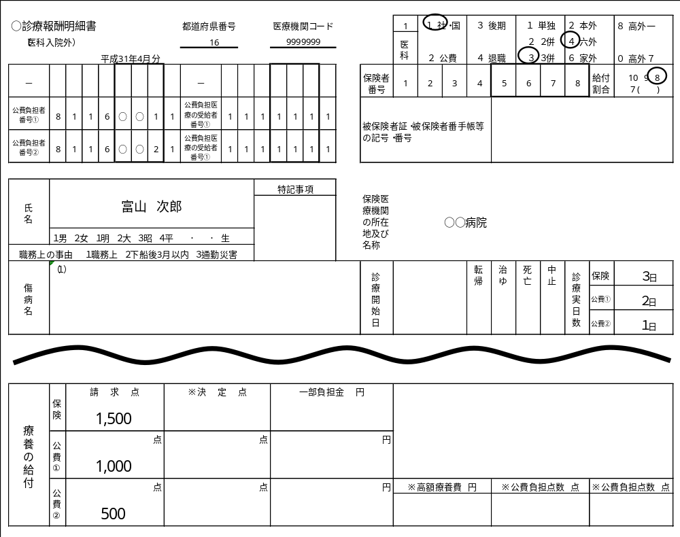

＜療養の給付の請求金額＞
○医療保険 ：12,000円＝1,500点×10×8割
○福祉医療費（Ａ市）： 2,000円＝1,000点×10×2割
○福祉医療費（Ｂ市）： 1,000円＝ 500点×10×2割
○受給者 ： 0円

【事例５】
医療保険と子ども医療費（81）の併用・入院（医科）
・「入院時食事療養費」の助成はない

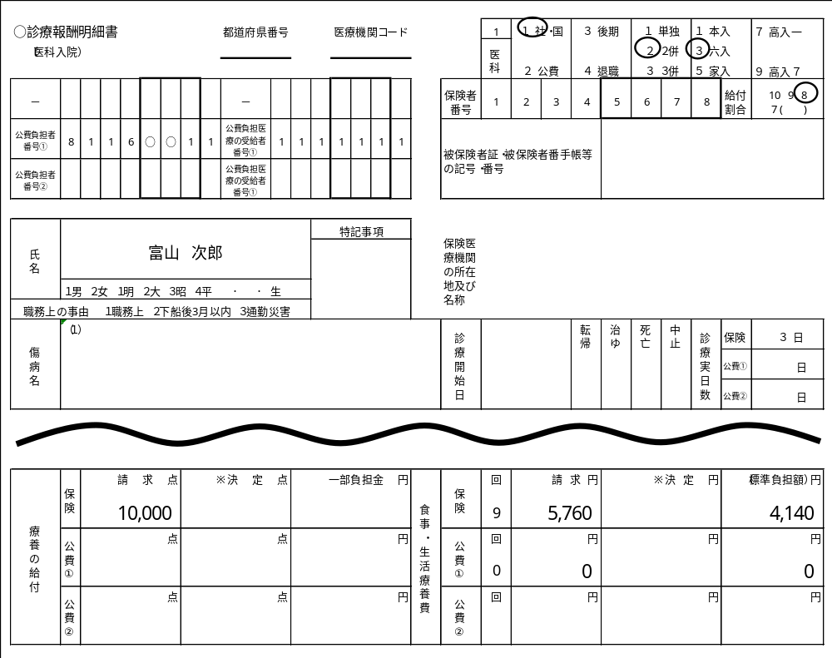

食事療養費の助成がなしの場合は「０」と記載します。

＜療養の給付の請求金額＞
○医療保険 ：80,000円＝10,000点×10×8割
○福祉医療費：20,000円＝10,000点×10×2割
○受給者 ： 0円

＜食事療養費＞
○医療保険 ： 1,620円（5,760円－4,140円）
○福祉医療費： 0円
○受給者 ： 4,140円

【事例６】
医療保険と小児慢性（52）と子ども医療費（81）の３者併用（医科）
・小児慢性と福祉医療の点数が同じ場合

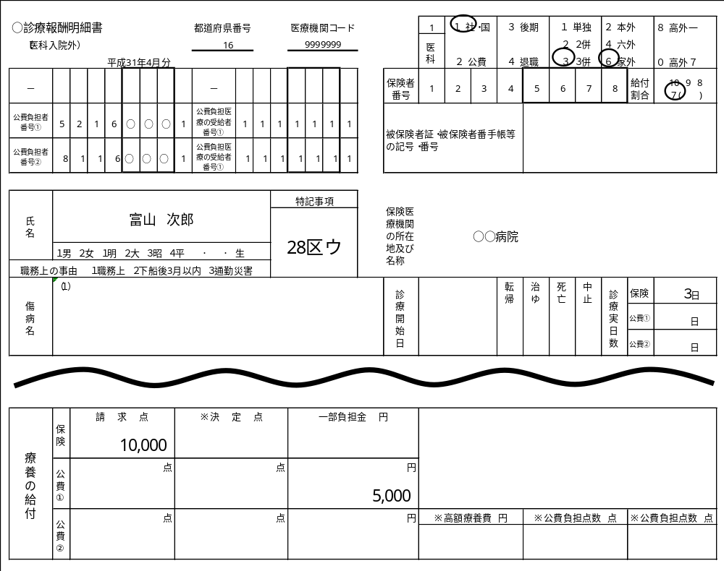

小児慢性の自己負担額を記載

＜療養の給付の請求金額＞
○医療保険 ：70,000円＝10,000点×10×7割
○小児慢性 ：25,000円＝10,000点×10×3割－5,000円※
（※小児慢性の自己負担上限額）
○福祉医療費： 5,000円＝5,000円※（※小児慢性の自己負担上限額）
○受給者 ： 0円

【事例７】
医療保険と小児慢性（52）と子ども医療費（81）の３者併用（医科）
・小児慢性と福祉医療の点数が異なる場合

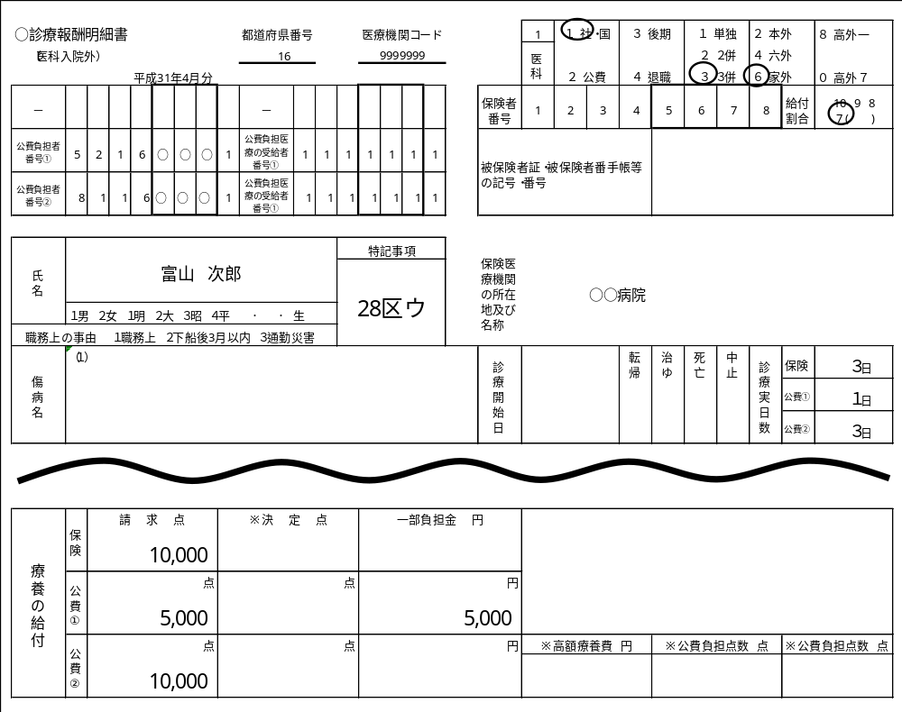

小児慢性の対象請求点数を記載

＜療養の給付の請求金額＞
○医療保険 ：70,000円＝10,000点×10×7割
○小児慢性 ：10,000円＝ 5,000点×10×3割－5,000円※
（※小児慢性の自己負担上限額）
○福祉医療費：20,000円＝（10,000点－5,000点）×10×3割
＋5,000円※（※小児慢性の自己負担上限額）
○受給者 ： 0円

【事例８】
限度額適用認定証の提示がなく、高額療養費が発生する場合（社保分）

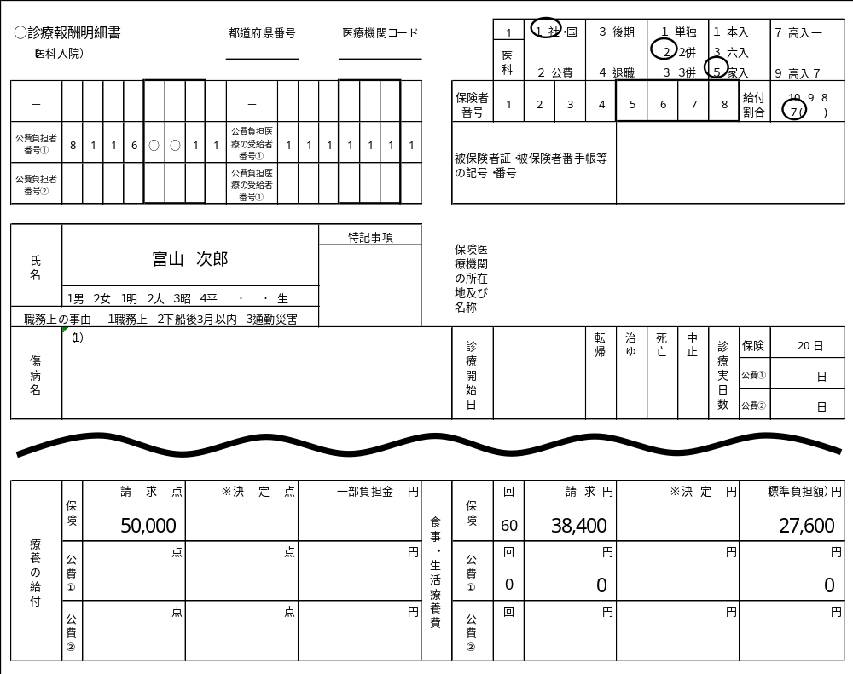
食事療養費は「０」
認定証が提示されていない場合は、高額療養費の所得区分・自己負担の記載は不要

＜療養の給付の請求金額＞
○医療保険 ：350,000円＝50,000点×10×7割
高額療養費： 62,060円＝（50,000点×10×3割）－87,940円（自己負担限度額※）

○福祉医療費： 87,940円＝85,800円＋（500,000円－286,000円）×0.01
※自己負担限度額
○受給者 ： 0円

＜食事療養費＞
○医療保険 ： 10,800円＝38,400円－27,600円
○福祉医療費： 0円
○受給者 ： 27,600円

【事例９】
限度額適用認定証（低所得者）の提示があり、高額療養費が発生する場合（社保分）

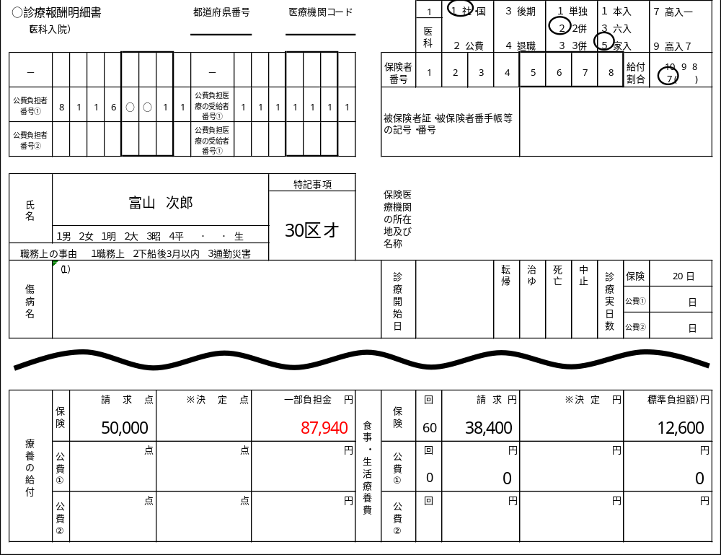
食事療養費は「低所得者」の標準負担額となります。
限度額適用認定証が提示された場合であっても一律「区分ウ」の所得区分での計算となります。

＜療養の給付の請求金額＞
○医療保険 ：350,000円＝50,000点×10×7割
高額療養費： 62,060円＝（50,000点×10×3割）－87,940円（自己負担限度額※）

○福祉医療費： 87,940円＝85,800円＋（500,000円－286,000円）×0.01
※自己負担限度額
○受給者 ： 0円

＜食事療養費＞
○医療保険 ： 25,800円＝38,400円－12,600円
○福祉医療費： 0円
○受給者 ： 12,600円

【事例10】
限度額適用認定証の提示がなく、高額療養費が発生しない場合（国保分）
（自己負担金を徴収しない福祉医療費のケース）

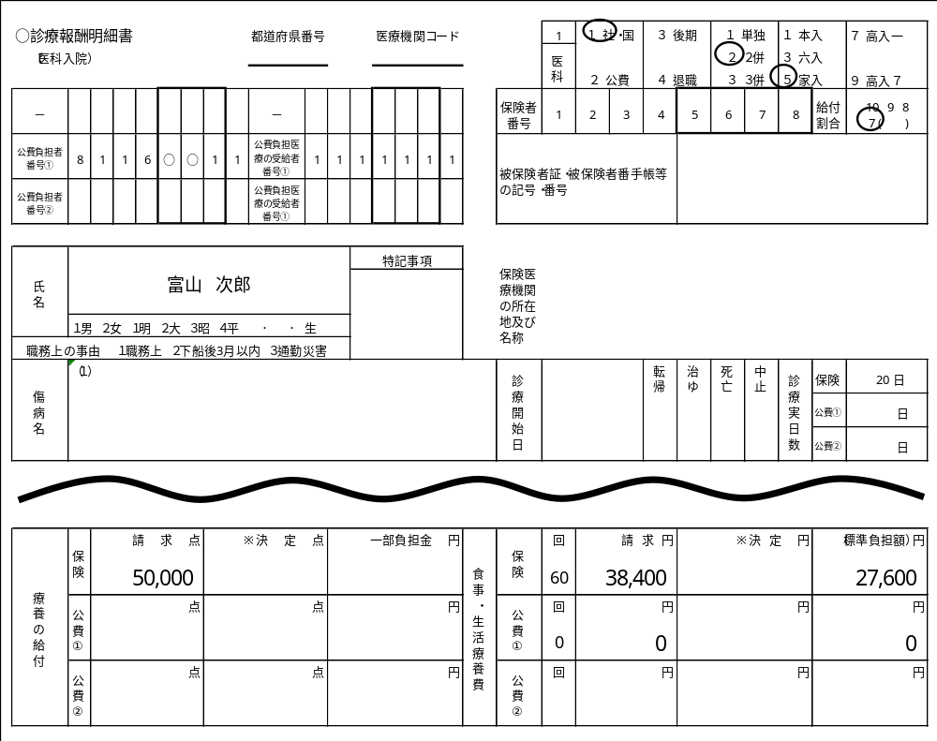
限度額適用認定証が提示されない場合、通常の負担割合で計算します。

＜療養の給付の請求金額＞
○医療保険 ：350,000円＝50,000点×10×7割

○福祉医療費：150,000円＝50,000点×10×3割
※高額療養費については、後日、市町村と国保保険者で調整いたします。
○受給者 ： 0円

＜食事療養費＞
○医療保険 ： 10,800円＝38,400円－27,600円
○福祉医療費： 0円
○受給者 ： 27,600円

【事例10-1】
限度額適用認定証の提示がなく、高額療養費が発生しない場合（国保分）
（自己負担金を徴収する福祉医療費のケース）
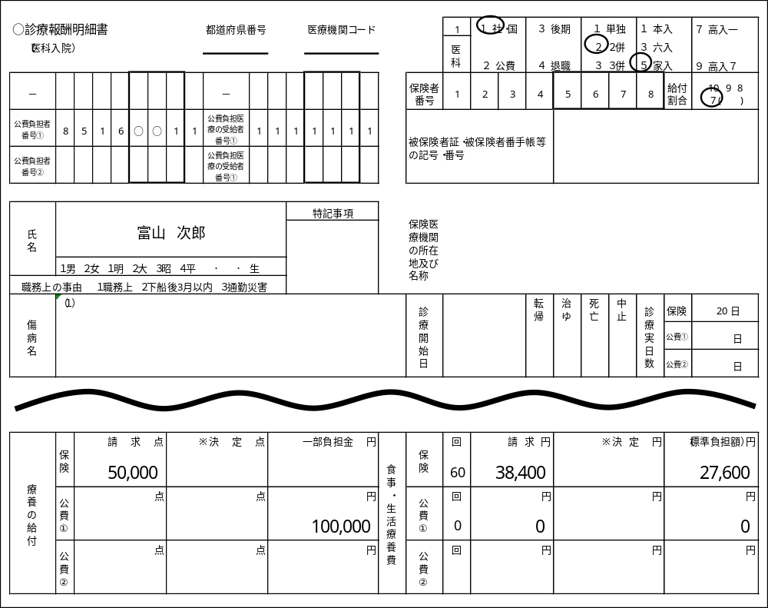

福祉医療費の自己負担額を記載

＜療養の給付の請求金額＞
○医療保険 ：350,000円＝50,000点×10×7割

○福祉医療費： 50,000円＝(50,000点×10×3割)－(50,000点×10×2割)
※高額療養費については、後日、市町村と国保保険者で調整いたします。
○受給者 ：100,000円

＜食事療養費＞
○医療保険 ： 10,800円＝38,400円－27,600円
○福祉医療費： 0円
○受給者 ： 27,600円

【事例11】
限度額適用認定証（低所得者）の提示があり、高額療養費が発生する場合（国保分）
（自己負担金を徴収しない福祉医療費のケース）

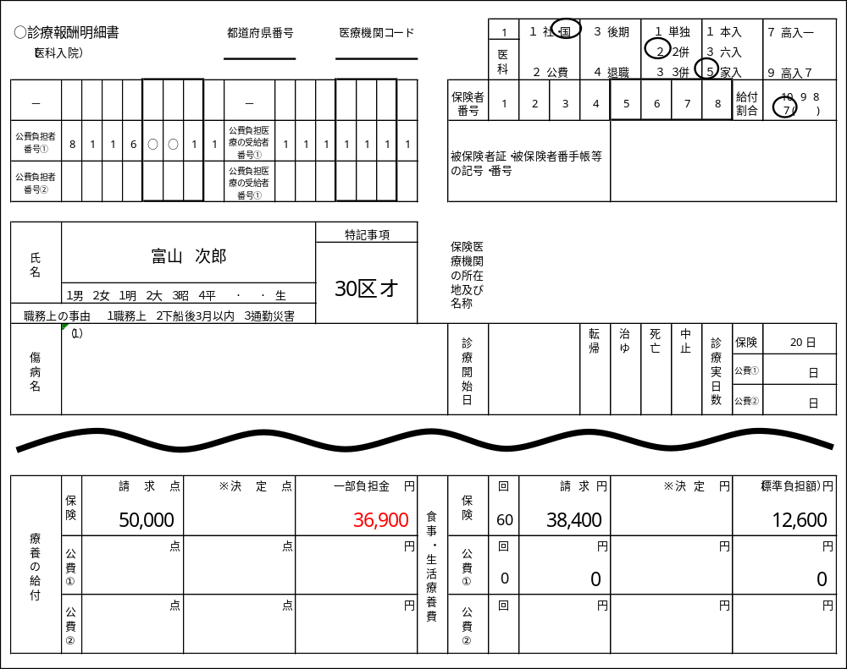
食事療養費は「低所得者」の標準負担額となります。
国保分は、限度額適用認定証の提示がある場合は、所得区分に応じた計算となります。

＜療養の給付の請求金額＞
○医療保険 ：350,000円＝50,000点×10×7割
高額療養費：113,100円＝（50,000点×10×3割）－36,900円（自己負担限度額※）

○福祉医療費： 36,900円＝36,900円※自己負担限度額
○受給者 ： 0円

＜食事療養費＞
○医療保険 ： 25,800円＝38,400円－12,600円
○福祉医療費： 0円
○受給者 ： 12,600円

【事例11-1】
限度額適用認定証（低所得者）の提示があり、高額療養費が発生する場合（国保分）
（自己負担金を徴収する福祉医療費で、高額療養費の自己負担限度額が福祉医療費の自己負担額を下回るケース）
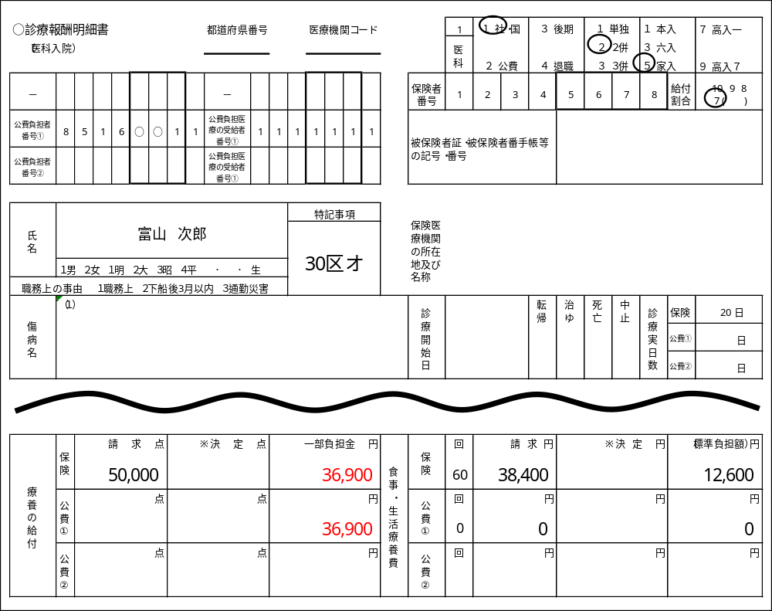

当該福祉医療費の公費負担者番号をレセプトに記載しない保険単独で請求するか、公費負担者番号を記載する併用レセプトで請求する場合は、「療養の給付」の「公費の請求点」をゼロとする、または「保険の一部負担金」及び「公費の一部負担金」にそれぞれ自己負担限度額を記載（本事例）ください。

食事療養費は「低所得者」の標準負担額となります。

＜療養の給付の請求金額＞
○医療保険 ：350,000円＝50,000点×10×7割
高額療養費：113,100円＝（50,000点×10×3割）－36,900円（自己負担限度額※）

○福祉医療費： 0円※高額療養費の自己負担限度額が福祉医療費の負担額
（50,000点×10×２割）より低いため、福祉医療費
の助成なし
○受給者 ： 36,900円（※自己負担限度額）

＜食事療養費＞
○医療保険 ： 25,800円＝38,400円－12,600円
○福祉医療費： 0円
○受給者 ： 12,600円

【事例11-2】
限度額適用認定証（低所得者）の提示があり、高額療養費が発生する場合（国保分）
（自己負担金を徴収する福祉医療費で、高額療養費の自己負担限度額が福祉医療費の自己負担額を超過するケース）
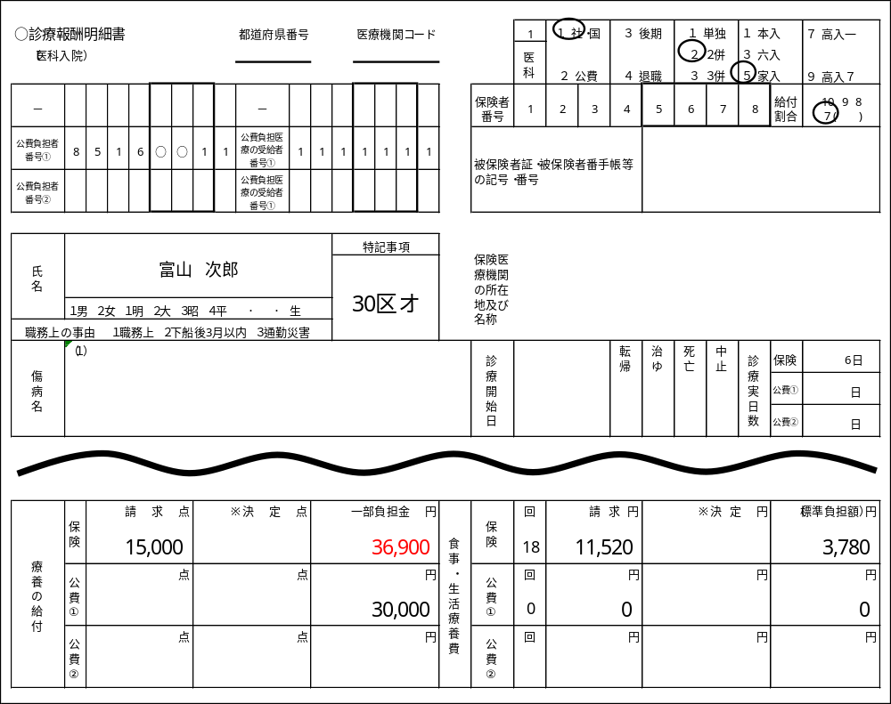

国保分は、限度額適用認定証の提示がある場合は、所得区分に応じた計算となります。

食事療養費は「低所得者」の標準負担額となります。

福祉医療費の自己負担額を記載

＜療養の給付の請求金額＞
○医療保険 ：105,000円＝15,000点×10×7割
高額療養費： 8,100円＝（15,000点×10×3割）－36,900円（自己負担限度額※）

○福祉医療費： 6,900円＝36,900円－（15,000点×10×2割）

○受給者 ： 30,000円＝15,000点×10×2割

＜食事療養費＞
○医療保険 ： 7,740円＝11,520円－3,780円
○福祉医療費： 0円
○受給者 ： 3,780円

【事例12】
高齢者医療費（65歳～69歳軽度）で、高額療養費が発生する場合（社保分）
（高額療養費の自己負担限度額が福祉医療費の自己負担額を下回るケース）
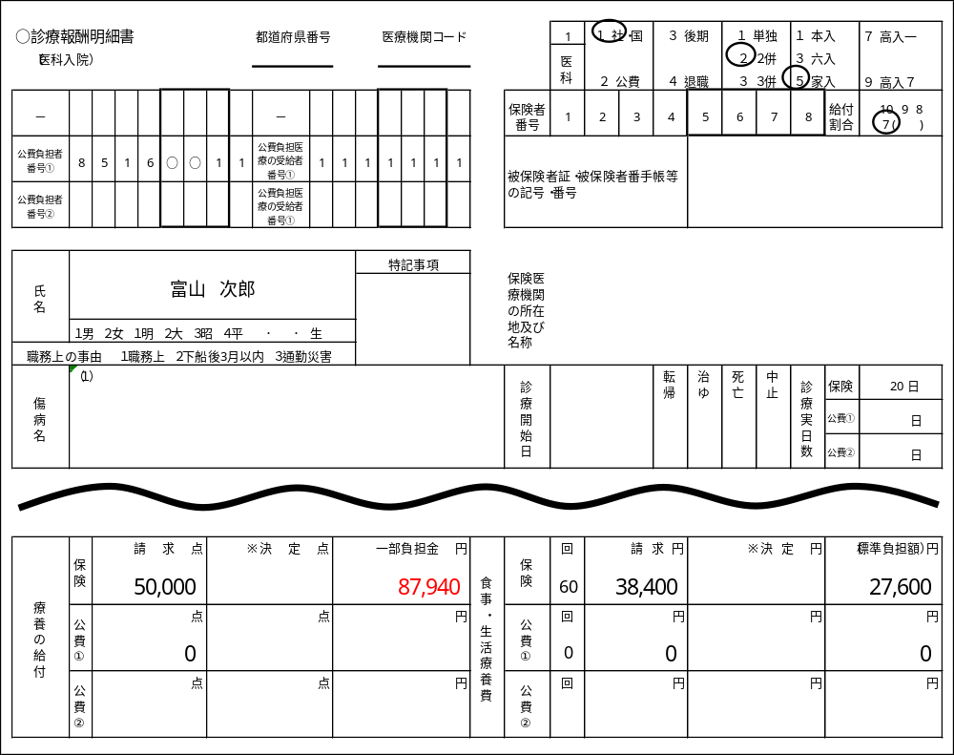

当該福祉医療費の公費負担者番号をレセプトに記載しない保険単独で請求するか、公費負担者番号を記載する併用レセプトで請求する場合は、「療養の給付」の「公費の請求点」をゼロとする（本事例）、または「保険の一部負担金」及び「公費の一部負担金」にそれぞれ自己負担限度額を記載ください。

＜療養の給付の請求金額＞
○医療保険 ：350,000円＝50,000点×10×7割
高額療養費： 62,060円＝（50,000点×10×3割）－87,940円（※自己負担限度額）

○福祉医療費： 0円※高額療養費の自己負担限度額が福祉医療費の負担額
（50,000点×10×２割）より低いため、福祉医療費
の助成なし
○受給者 ： 87,940円（※自己負担限度額）

＜食事療養費＞
○医療保険 ： 10,800円＝38,400円－27,600円
○福祉医療費： 0円
○受給者 ： 27,600円

【事例13】
高齢者医療費（65歳～69歳軽度）で、高額療養費が発生する場合（社保分）
（高額療養費の自己負担限度額が福祉医療費の自己負担額を超過するケース）

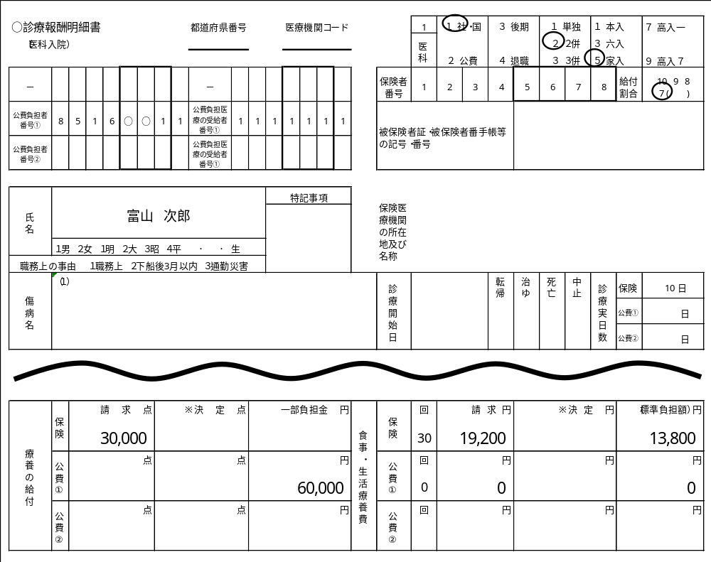

福祉医療費の自己負担額を記載

＜療養の給付の請求金額＞
○医療保険 ：210,000円＝30,000点×10×7割
高額療養費： 4,060円＝（30,000点×10×3割）－85,940円（※自己負担限度額）

○福祉医療費： 25,940円＝85,940円－（30,000点×10×2割）
○受給者 ： 60,000円＝30,000点×10×2割

＜食事療養費＞
○医療保険 ： 5,400円＝19,200円－13,800円
○福祉医療費： 0円
○受給者 ： 13,800円

【事例13-1】
高齢者医療費（70歳～74歳軽度・１割負担）で、高齢受給者(低所得者Ⅱ)の
提示があった場合（社保分）

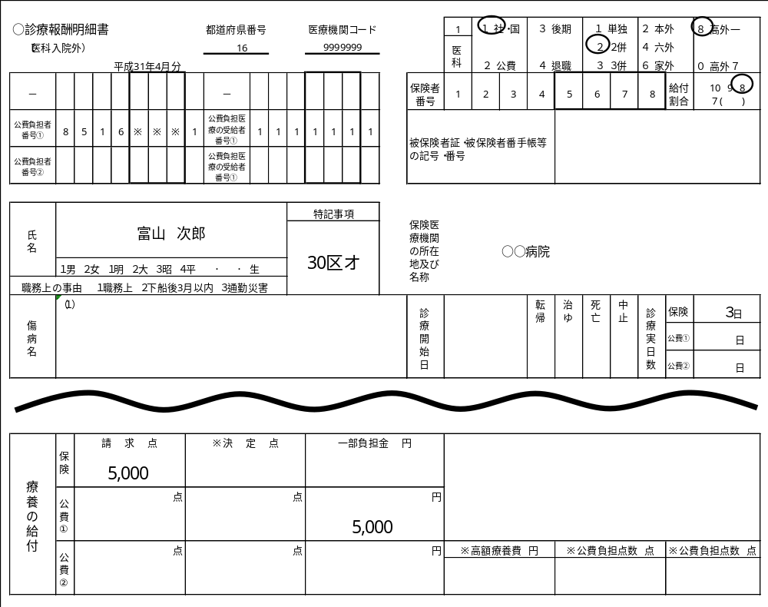

70歳～74歳の高額療養費の計算は、一律「一般所得者」の所得区分での計算となります。

＜療養の給付の請求金額＞
○医療保険 ：40,000円＝5,000点×10×8割
○福祉医療費： 5,000円＝（5,000点×10×2割）－（5,000点×10×1割）
○受給者 ： 5,000円＝5,000点×10×1割

【事例13-2】
高齢者医療費（65歳～69歳軽度）で、限度額適用認定証の提示があり、その限度額が適用される場合（社保分）
（高額療養費の自己負担限度額が福祉医療費の自己負担額を下回るケース）
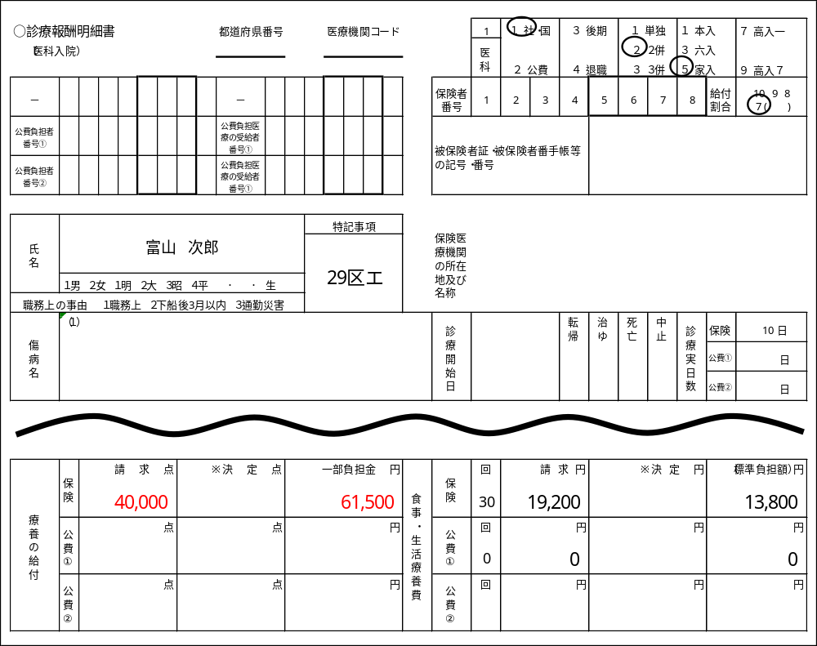

当該福祉医療費の公費負担者番号をレセプトに記載しない保険単独で請求（本事例）するか、公費負担者番号を記載する併用レセプトで請求する場合は、「療養の給付」の「公費の請求点」をゼロとする、または「保険の一部負担金」及び「公費の一部負担金」にそれぞれ自己負担限度額を記載ください。

＜療養の給付の請求金額＞
○医療保険 ：280,000円＝40,000点×10×7割
高額療養費： 58,500円＝（40,000点×10×3割）－61,500円（※自己負担限度額）

○福祉医療費： 0円※高額療養費の自己負担限度額が福祉医療費の負担額
（40,000点×10×２割）より低いため、福祉医療費
の助成なし
○受給者 ： 61,500円（※自己負担限度額）

＜食事療養費＞
○医療保険 ： 5,400円＝19,200円－13,800円
○福祉医療費： 0円
○受給者 ： 13,800円

【事例14】
医療保険と小児慢性（52）と子ども医療費（81）の３者併用（医科）
・小慢の所得区分が「区分イ（標準報酬月額53万～79万円）」の場合
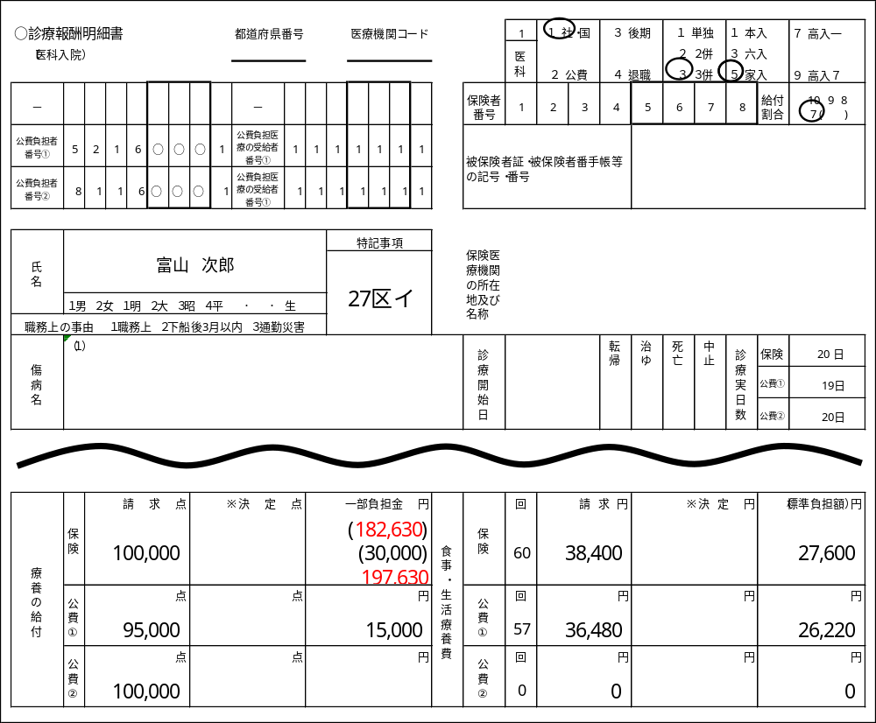

＜療養の給付の請求金額＞
○医療保険 ：700,000円＝100,000点×10×7割
高額療養費：102,370円＝（95,000点×10×3割）－182,630円
（※1高額療養費自己負担限度額）
○小児慢性 ：167,630円＝（179,100円＋(950,000円－597,000円)×1％）※1
－15,000円（※2小児慢性の自己負担上限額）
○福祉医療費： 30,000円＝15,000円（※2小児慢性の自己負担上限額）
＋（5,000点×10×3割）
○受給者 ： 0円

＜食事療養費＞
○医療保険 ： 10,800円＝38,400円－27,600円
○小児慢性 ： 13,110円＝26,220円×1/2
○福祉医療費： 0円
○受給者 ： 14,490円＝（26,220円×1/2）＋1,380円
【事例15】
医療保険と養育医療（23）と子ども医療費（81）の３者併用（医科）

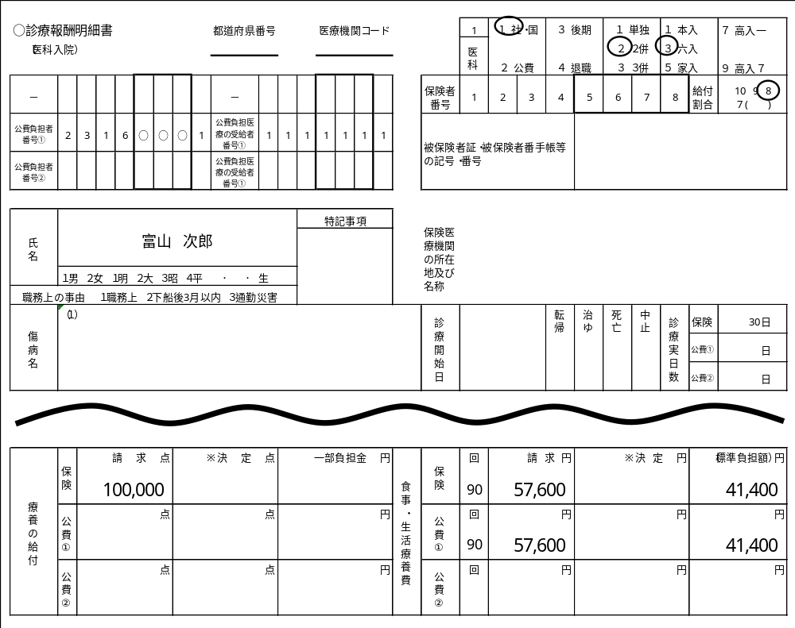
「２ ２併用」となります。
他の公費を優先した結果、「福祉医療費」の助成額及び自己負担金が「0円」となる場合は、「福祉医療費」の公費負担者番号の記載は不要でかまいません。

＜療養の給付の請求金額＞
○医療保険 ：800,000円＝100,000点×10×8割
高額療養費：107,060円＝（100,000点×10×2割）－92,940円
（※1高額療養費自己負担限度額）
○養育医療 ： 92,940円＝85,800円＋（1,000,000円－286,000円）×1％※１
○福祉医療費： 0円※2
○受給者 ： 0円※2
※養育医療に係る自己負担徴収金と福祉医療費の調整は、後日、市町村で行います。

＜食事療養費＞
○医療保険 ： 16,200円＝57,600円－41,400円
○養育医療 ： 41,400円

【事例16】
医療保険と、育成医療（16）、小児慢性（52）と子ども医療費（81）（４者併用）
（併用する公費が多く、公費欄に書ききれない場合）
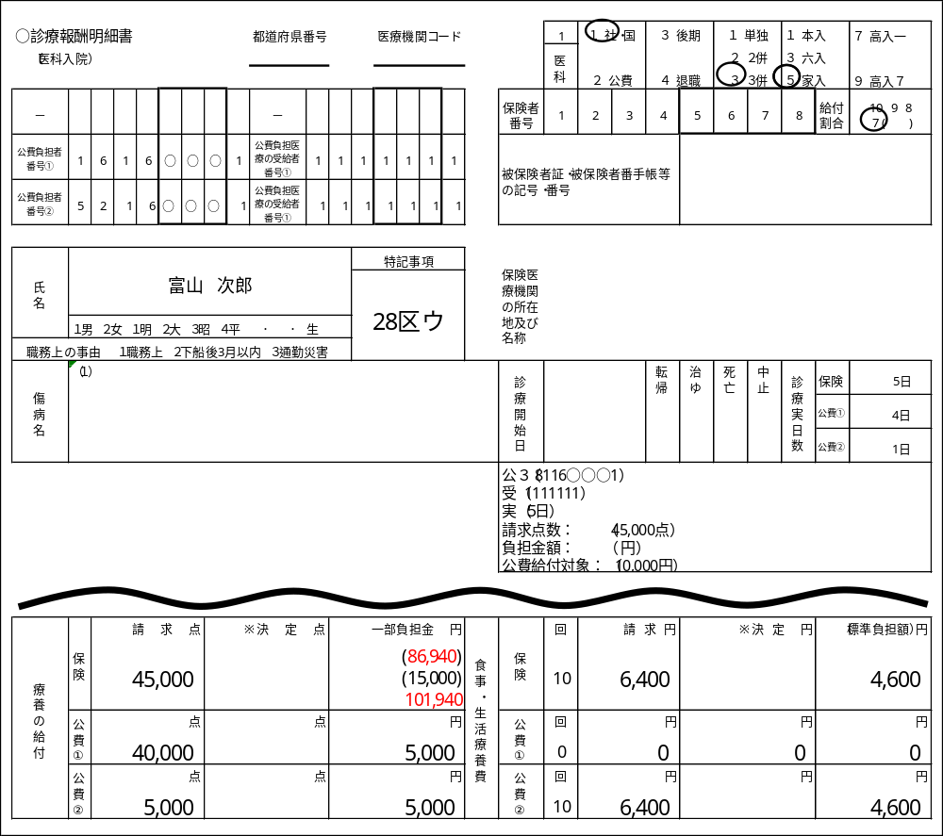
併用する公費が多く、公費欄に記載できなくなった場合、摘要欄に必要事項を記載

＜療養の給付の請求金額＞
○医療保険 ：315,000円＝45,000点×10×7割
高額療養費 ： 33,060円＝（40,000点×10×3割）－86,940円※１
※１自己負担限度額
85,800円＋（400,000円－286,000円）×0.01
○育成医療 ： 81,940円＝86,940円※1－5,000円（※2育成医療自己負担上限額）
○小児慢性 ： 10,000円＝5,000点×10×3割－5,000円（※3小慢自己負担上限額）
○福祉医療費 ： 10,000円＝5,000円※2＋5,000円※3
○受給者 ： 0円

【事例17】 ＜歯科＞
医療保険と子ども医療費（81）の併用
・福祉医療費の自己負担金を徴収しない場合
福祉医療費制度の公費負担者番号及び受給者番号を記載

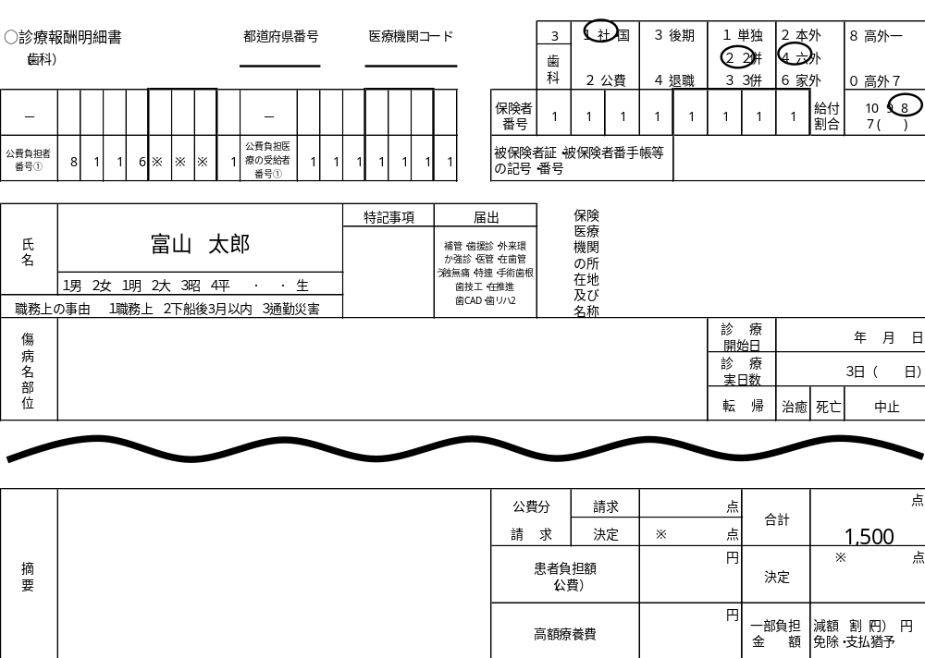

補管
歯初診

自己負担がない場合は「空白」若しくは「０」円と記載します。

＜療養の給付の請求金額＞
○医療保険 ：12,000円＝1,500点×10×8割（給付割合）
○福祉医療費： 3,000円＝1,500点×10×2割（負担割合）
○受給者 ： 0円

【事例18】 ＜歯科＞
医療保険と高齢者医療（65歳～69歳軽度・福祉１割負担）の併用
・福祉医療費の自己負担金を徴収する場合
福祉医療費制度の公費負担者番号及び受給者番号を記載

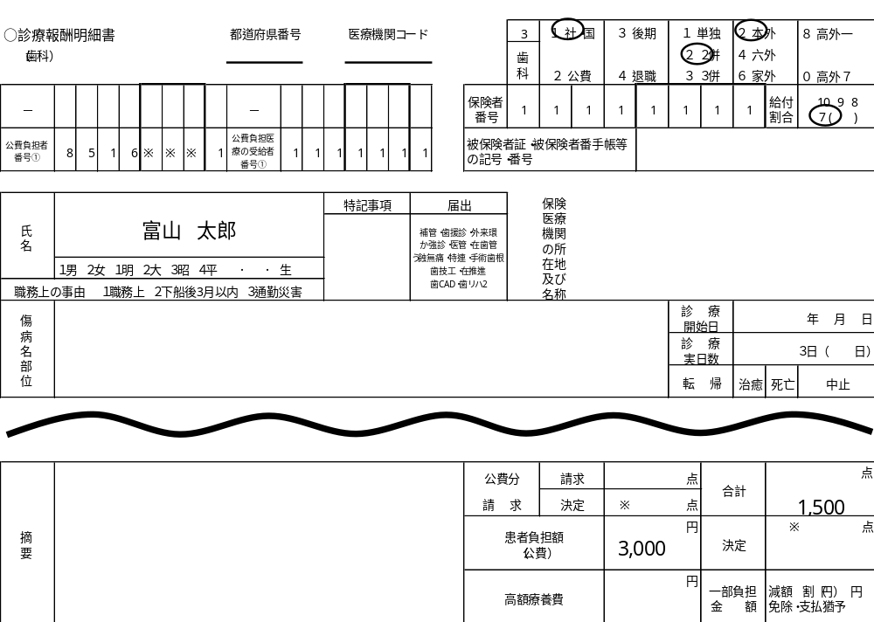

補管
歯初診

福祉医療費の負担分（１割）を除いた、自己負担額（２割）を記載

＜療養の給付の請求金額＞
○医療保険 ：10,500円＝1,500点×10×7割（給付割合）
○福祉医療費： 1,500円＝1,500点×10×1割（負担割合）
○受給者 ： 3,000円＝1,500点×10×2割（負担割合）

【事例19】＜歯科＞
月の途中でＡ市からＢ市へ引越しした場合
・同月内において、Ａ市（公①）で２日間受診した後に、Ｂ市（公②）へ転出してＢ市の受給資格証を提示し、１日間のみ受診した場合
Ａ市の福祉医療費制度の公費負担者番号及び受給者番号を記載
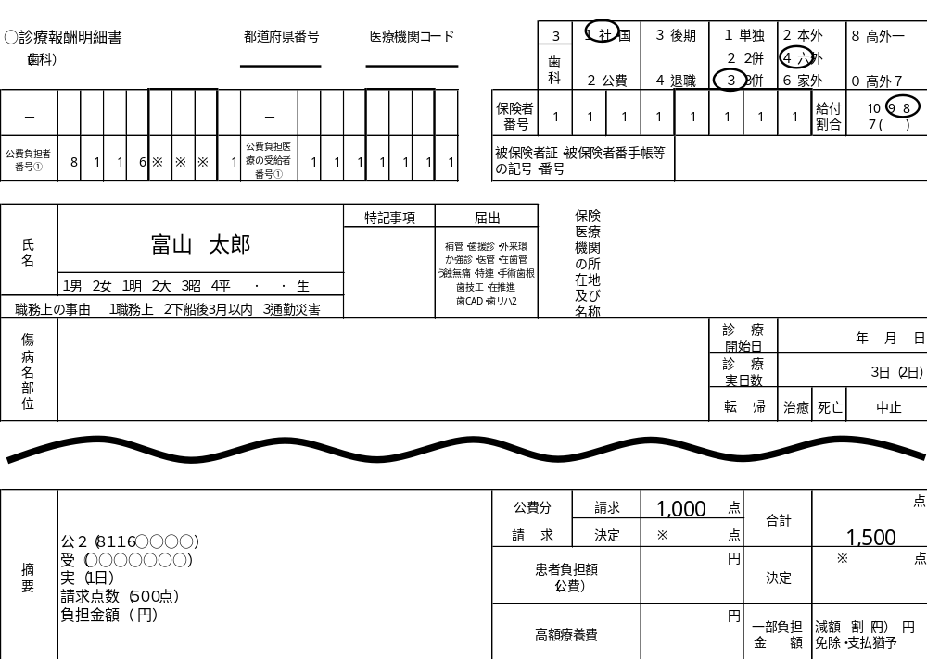

括弧外には医療保険分の日数、括弧内にはA市福祉医療費の日数を記載
補管
歯初診

A市福祉医療費の点数は、「請求」の項に記載

摘要欄には、B市の公費負担者番号、受給者番号、実日数、点数、負担金額を記載
A市福祉医療費の負担金額を記載

＜療養の給付の請求金額＞
○医療保険 ：12,000円＝1,500点×10×8割
○福祉医療費（Ａ市）： 2,000円＝1,000点×10×2割
○福祉医療費（Ｂ市）： 1,000円＝ 500点×10×2割
○受給者 ： 0円

【事例20】＜歯科＞
医療保険と、育成医療（16）と子ども医療費（81）の３者併用する場合
（併用する公費が多く、公費欄に書ききれない場合）
育成医療制度の公費負担者番号及び受給者番号を記載
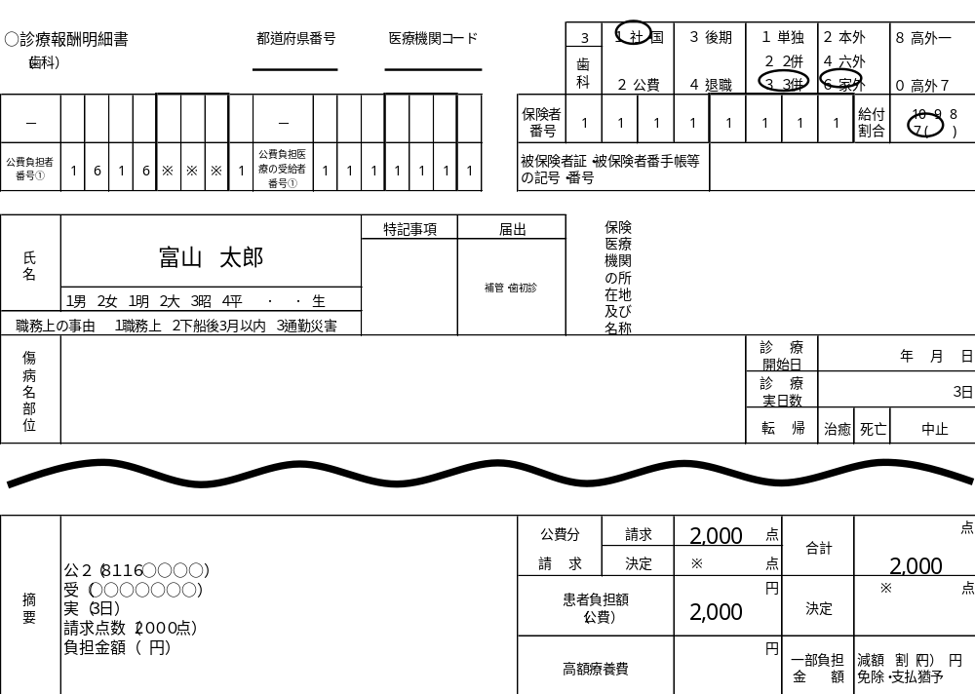

摘要欄には、子ども医療費の公費負担者番号、受給者番号、実日数、点数、負担金額を記載
育成医療の負担金額を記載

＜療養の給付の請求金額＞
○医療保険 ：14,000円＝2,000点×10×7割
○育成医療 ： 4,000円＝6,000円－2,000円（※育成医療の自己負担割合（1割））
○福祉医療費 ： 2,000円
○受給者 ： 0円

Ｑ＆Ａ

１ 受給資格証について
問１ 月途中でＡ市からＢ市へ転居した場合、受給資格証はどのような取り扱いになるのか。
答１ 他市町村へ転居した場合は、転出日もしくは転入日の前日をもって受給資格証の効力が喪失されますので、Ｂ市の受給資格証の提示がない場合は保険診療の一部負担金額の徴収をお願いします。
よって、Ｂ市の受給資格証の提示がなかった場合は、Ａ市に居住していた期間のみが現物給付の対象となります。
なお、Ｂ市へ転出後で、Ｂ市発行の受給資格証の有効期限の始期までにかかった医療費については、市町村により取扱いが異なりますので、転入先市町村へお問い合わせください。

問２ 受給資格証の有効期間はどのように設定されているか。
答２ 市町村により異なりますので、受給資格証の有効期間の記載をご確認ください。

問３ 受給資格証の確認は、月初めに行えば、同一月内は省略してもよいか。
答３ 「福祉医療」は、受給資格証が発行されている市町村に居住することが給付要件の一つであるため、他の公費負担医療制度と比較すると、資格喪失・異動の頻度が高いと考えられます。
このため、過誤の発生を防止する観点から、受診の都度、必ず受給資格証と住所変更の有無を確認いただきますようお願いいたします。

問４ 受診日に受給資格証の提示がなかったが、後日、同一月内に受給資格証を持ってきた場合には、遡って現物給付方式の対象としてよいか。
答４ 受診日の受給資格に変更がないことを確認できた場合には、現物給付方式で取り扱っていただいて差し支えありません。

２ 福祉医療費の請求について
問１ 福祉医療費の請求はどこに、どのように行うのか。
答１ 福祉医療費の請求は、受給者が加入している医療保険が国民健康保険の場合は、富山県国民健康保険団体連合会へ、被用者保険の場合は、社会保険診療報酬支払基金富山支部へ、医療保険と公費（「福祉医療」）の併用レセプトにより行っていただきます。

問２ 受給者の加入する保険者の所在地は、富山県外でも問題ないか。
答２ 受給者の居住地が富山県内であれば、保険者の所在地は関係ありません。

市町村公費負担者番号及び助成内容一覧
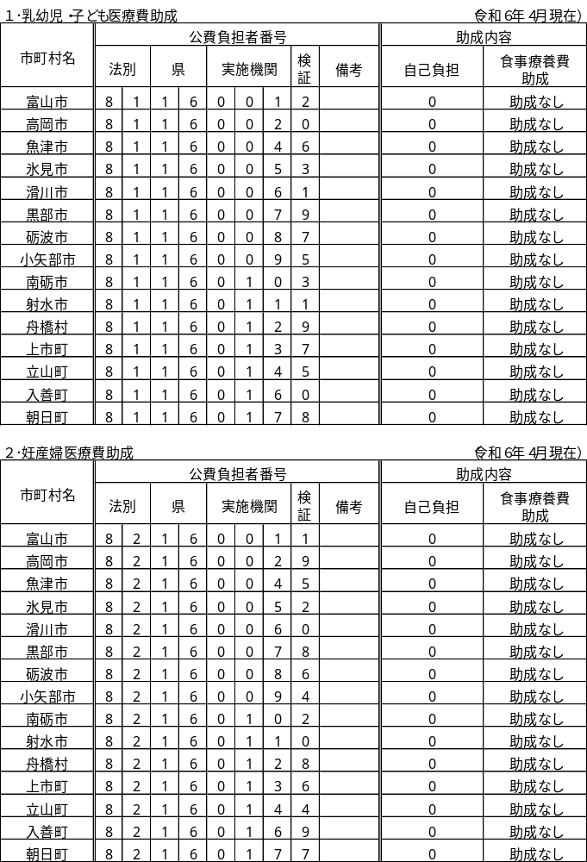

市町村公費負担者番号及び助成内容一覧
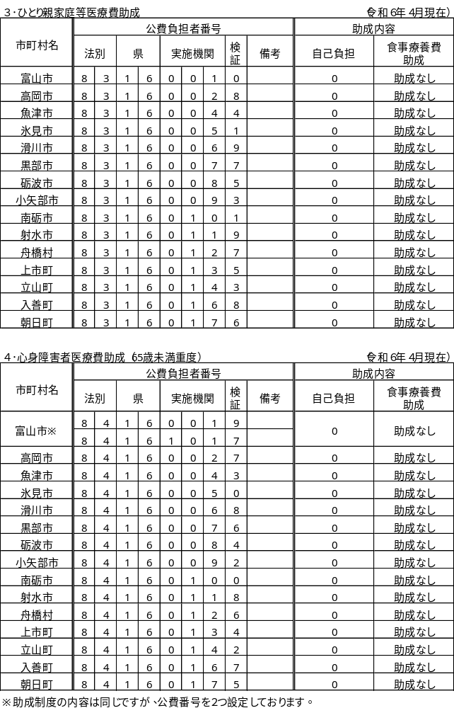
市町村公費負担者番号及び助成内容一覧
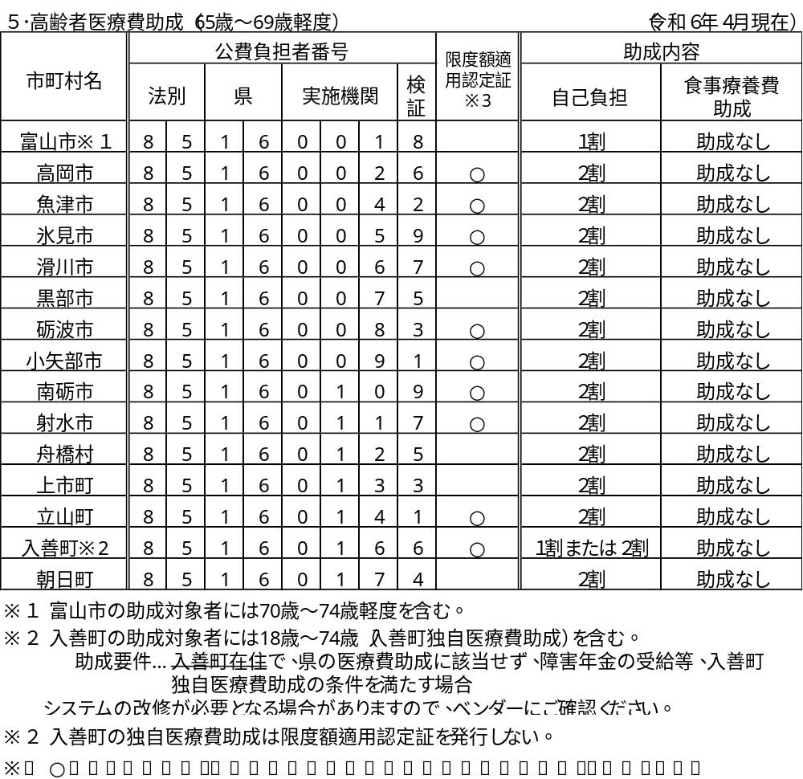

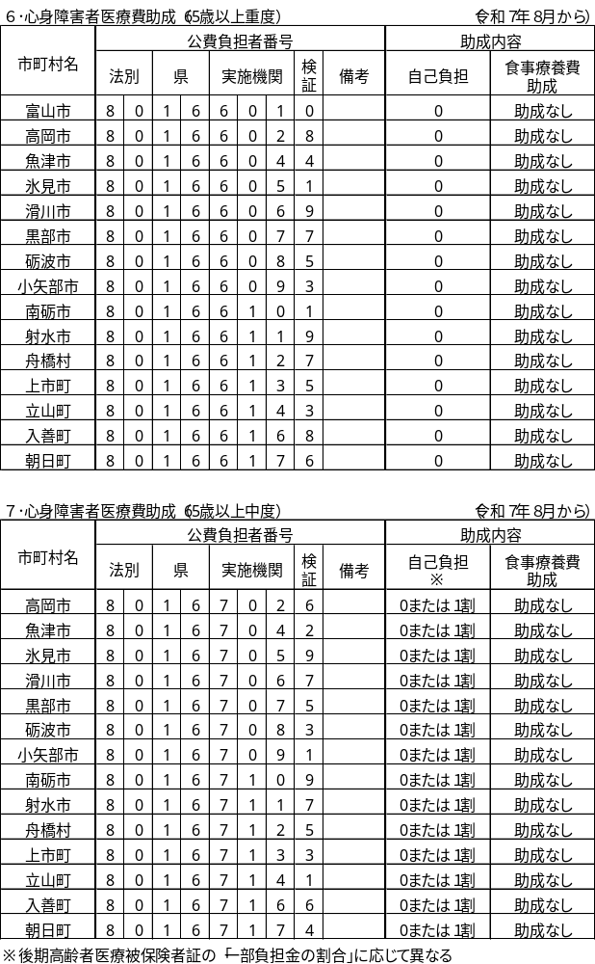
市町村公費負担者番号及び助成内容一覧
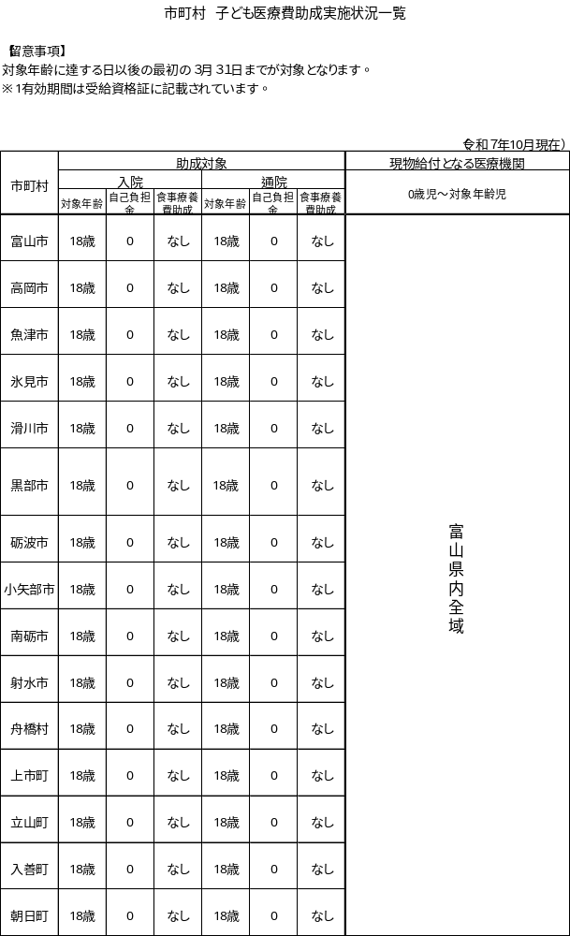
制度が変更された際は随時、時点修正します。
問合せ先一覧
１ 福祉医療費助成制度について
- 各市町村担当課
次ページのとおり

（２）県担当課
①乳児・子ども・妊産婦医療費助成
富山県厚生部こども家庭室子育て支援課
TEL：076-444-3226
FAX：076-444-3496
②ひとり親家庭等医療費助成
富山県厚生部こども家庭室こども未来課
TEL：076-444-3209
FAX：076-444-3493
③心身障害者医療費助成（65歳未満重度）
富山県厚生部障害福祉課
TEL：076-444-3211
FAX：076-444-3494
④高齢者医療費助成、心身障害者医療費助成（65歳以上重度・中度）
富山県厚生部高齢福祉課
TEL：076-444-3204
FAX：076-444-3492

２ 診療（調剤）報酬の請求、併用レセプトについて
（１）市町村国保、国保組合分、後期高齢者医療について
富山県国民健康保険団体連合会 審査課
TEL：076-431-9831
FAX：076-431-9834

（２）被用者保険（社保）分について
社会保険診療報酬支払基金富山支部
TEL：076-425-5561
FAX：076-491-0745

市町村担当課一覧

 | 子ども医療 | 妊産婦 | ひとり親家庭 | 心身障害者 | 高齢者
富山市 | こども福祉課 |  |  | 障害福祉課
富山市 | 076-443-2249 |  |  | 076-443-2102
高岡市 | 子ども・子育て課 |  |  | 社会福祉課
高岡市 | 0766-20-1381 |  |  | 0766-20-1369
魚津市 | こども課 |  |  | 社会福祉課
魚津市 | 0765-23-1006 |  |  | 0765-23-1005
氷見市 | 子育て支援課 |  |  | 福祉介護課
氷見市 | 0766-74-8117 |  |  | 0766-74-8113
滑川市 | 子育て応援課 |  |  | 福祉課
滑川市 | 076-475-1489 |  |  | 076-475-1377
黒部市 | 保険年金課
黒部市 | 0765-54-2578
砺波市 | こども課 |  |  | 社会福祉課
砺波市 | 0763-33-1111
小矢部市 | こども家庭課 |  |  | 社会福祉課
小矢部市 | 0766-67-8603 |  |  | 0766-67-8601
南砺市 | こども課 |  |  | 福祉課
南砺市 | 0763-23-2010 |  |  | 0763-23-2009
射水市 | こども福祉課 |  |  | 社会福祉課
射水市 | 0766-51-6546 |  |  | 0766-51-6626
舟橋村 | 健康福祉課
舟橋村 | 076-464-1122
上市町 | 福祉課 |  |  | 町民課
上市町 | 076-473-9108 |  |  | 076-472-2321
立山町 | 住民課
立山町 | 076-462-9940
入善町 | 保険福祉課
入善町 | 0765-72-1850
朝日町 | 住民・子ども課 |  |  | 健康課
朝日町 | 0765-83-1100

